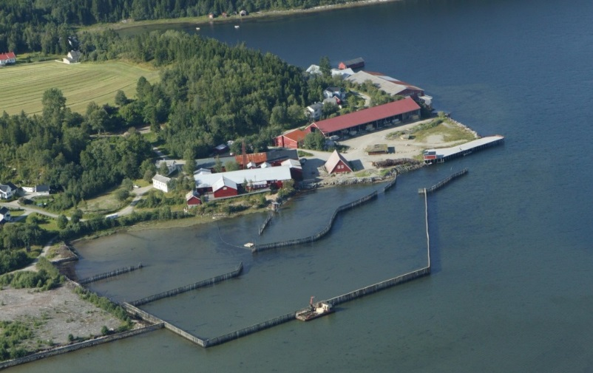**6. -**

**SAGKURS Del II**

**6. – 7. 4. 2017**

Spillum Dampsag & Høvleri

[](http://sagbruksmuseet.no/)

I regi av interregprosjektet **«Tre og tradisjonshåndverk. Grenseløst bygningsvern.»** arrangerer vi kurs, som har som mål å øke kunnskapen til bruk av både sirkelsag og bandsag.

Kurset er tilpasset dagens sagbrukseiere og potensielle nye sagbruksdrivere.

Vi håper at kurset kan bidra til at interessen for «bygdesaga» som tilleggsnæring øker, og at flere ser verdien av å tilegne seg mere kunnskap om sagbruksfaget.

[Sidestolpetittel]

[Sidestolper passer fint til å trekke ut viktige poenger fra teksten eller legge til ekstra informasjon for rask referanse, for eksempel en tidsplan.

De er vanligvis plassert til venstre, høyre, øverst eller nederst på siden. Men du kan enkelt dra dem til en hvilken som helst plassering.

Når du er klar til å legge til innhold, klikker du her og begynner å skrive.]

**Retting og stell av sirkelsag og bandsag.**

**Presentasjon av verktøy for kartfesting av virkes kvaliteter. Lager på rot.**

**I forbindelse med sagkurset vil vi i tillegg presentere et registreringsverktøy for kartfesting av spesielle virkes kvaliteter i skogen. Lager på rot.**

Verktøyet er utviklet på bestilling av Interregprosjektet i samarbeid med Skognæringsforum Nordland, og vil bli presentert av Roy Svarliaunet fra Geodata.

**Kostnad kursdel II:**

Kurset er sponset av prosjektet, men har en egenandel for kursdel II på kr. 1 200,- som dekker middag dag 1, lunsj dag 2 og overnatting på Spillum.

**Påmeldingsfrist var satt til 28.2, men det er fortsatt mulighet for å**

Påmelding: [prn@tfou.no](mailto:prn@tfou.no)

Mvh

**Per Reidar Næss, prosjektleder Tlf. 91734811**